2024年德胜街道部门预算情况说明

一、部门主要职责及机构设置情况

（一）部门机构设置、职责

德胜街道工委与德胜街道办事处合署办公。德胜街道工委是区委的派出机关，根据区委的授权，全面负责辖区党的建设，领导辖区的工作和基层社会治理；德胜街道办事处是区政府的派出机关，依据法律法规的规定，在区政府和街道工委的领导下，履行相应职能。德胜街道设置7个内机构，包括综合办公室、党群工作办公室、平安建设办公室、城市管理办公室、社区建设办公室、民生保障办公室、地区协调服务办公室。德胜街道所属事业单位机构设置为3个中心，即党群服务中心、市民服务中心、全响应街区治理中心。

**街道工委主要职责：**

1. 宣传和执行党的路线、方针、政策，宣传和执行党中央、市委、区委的决议，及时向区委报告辖区有关情况、反映问题、提出意见建议。
2. 讨论并决定辖区重大问题，统筹推进平安建设、城市管理、社区建设、民生保障等工作，统筹、协调辖区单位和组织，团结、组织党内外干部和群众，抓好决策部署的组织实施和督促落实。
3. 履行全面从严治党主体责任，全面推进辖区党的政治建设、思想建设、组织建设、作风建设、纪律建设，把制度建设贯穿其中，组织协调反腐败工作。
4. 落实基层党建工作责任制，加强街道党工委自身建设和基层党组织建设，统筹推进区域化党建和“两新”组织党建、社区党建工作。对党员进行教育、管理、监督和服务，做好经常性的发展党员工作。
5. 按照管理权限，对街道机关及所属单位干部进行教育、培训、任免、考核和监督，对市、区政府职能部门派出机构相关工作人员的任免、调动、奖惩提出意见，对社区工作者队伍进行教育、管理。
6. 负责思想政治、意识形态、精神文明、统一战线工作，领导街道纪工委、人大工委、总工会、团工委、妇联、残联等组织，支持和保证其依照党内法规、法律、法规、规章、各自的章程开展工作。
7. 组织维护辖区安全稳定，协调推动社会治安综合治理，承担民兵预备役、征兵、民防工作。
8. 承办区委交办的其他事项。

**街道办事处主要职责：**

（1）贯彻执行法律、法规、规章和市、区政府的决策部署，依法管理基层公共事务。

（2）承担辖区市容环境卫生、绿化美化的管理工作，推进街巷长、河长制工作，组织、协调城市管理综合执法和环境秩序综合治理工作，推进城市精细化管理。

（3）协助依法履行安全生产、消防安全、食品安全、环境保护、劳动保障、流动人口及出租房屋监督管理工作，承担辖区应急、防汛和防灾减灾工作。

（4）参与制定并组织实施社区建设规划和公共服务设施规划，组织辖区单位、居民和志愿者队伍为社区发展服务。

（5）负责社区居民委员会建设，指导社区居民委员会工作，培育、发展社区社会组织，指导、监督社区业主委员会。

（6）推进居民自治，动员社会力量参与社区治理，推动形成社区共治合力。向上级政府反映社情民意。

（7）组织开展群众性文化、体育、科普活动，开展法治宣传和社会公德教育，推动社区公益事业发展。

（8）组织开展公共服务，落实人力社保、民政、卫生健康、教育、住房保障、便民服务等政策，维护老年人、妇女、未成年人、残疾人等合法权益。

（9）负责联系、服务辖区单位，营造良好的营商环境。

（10）承办区政府交办的其他事项。

**纪律检查工作委员会（监察组）职责：**

街道纪律检查工作委员会是区纪律检查委员会的派出机构，监察组是区监察委员会的派出机构，与纪律检查工作委员会合署办公。街道纪律检查工作委员会（监察组）协助街道工委推进街道全面从严治党、加强党风建设和组织协调反腐败工作。组织开展廉政、警示等宣传教育。对街道所辖党组织和党员遵守党章和党内法规、执行党纪情况进行监督检查。受理检举和控告，处置党员违纪问题线索，审查党员违纪行为，对失职失责行为按照职责权限进行责任追究。对“三重一大”事项的决策、实施进行监督。负责社区纪检专员日常管理和业务指导工作。根据授权，依法对街道管辖范围内行使公权力的公职人员进行监督检查，提出监察建议。协助区监委开展调查工作。

**安全生产工作职责：**

1. 落实安全生产属地管理责任，贯彻执行安全生产法律、法规、规章，建立健全安全生产“党政同责、一岗双责”的安全生产责任体系及辖区安全管理制度。
2. 推进辖区安全生产预防控制体系、隐患排查治理体系建设，协助有关部门开展辖区安全风险评估、城市安全隐患治理和企业隐患排查治理工作。
3. 对安全生产事故隐患或安全生产违法行为责令排除或改正，及时向安全生产监督管理部门和政府其他有关部门报告。
4. 建立完善辖区生产经营单位台账。监督、检查生产经营单位落实安全生产主体责任。
5. 加强和推进专职安全员队伍建设及日常管理工作。
6. 组织开展安全生产宣传教育以及安全社区建设工作。
7. 对以本街道工委、办事处名义承办的各类重大活动的安全工作承担主体责任。
8. 对本机关及所属单位的安全工作承担领导责任。

**环境保护工作职责：**

1. 落实生态环境保护属地责任，严格实行“党政同责、一岗双责”。动员和组织社会力量积极参与并认真做好污染源普查工作，对重点领域污染源实施台账管理。配合区环境保护主管部门开展辖区污染源的监督和巡查工作。
2. 负责辖区大气污染防治精细化管理推进工作。配合做好日常禁煤、控车减油、治污减排、清洁降尘等大气污染防治相关任务和政策措施。
3. 开展辖区有关水污染防治工作，督促供水单位定期监测、检测和评估辖区饮用水安全状况。落实河长制工作，配合有关部门开展河湖生态环境治理与保护工作。
4. 配合做好辖区土壤污染防治工作，发现在污染地块、疑似污染地块实施开发建设活动的，及时通报区环境保护主管部门调查处理。
5. 协助开展确定重点监管对象、划分监管等级、健全监管档案、采取差别化监管措施等环境监管工作。根据分工组织落实辖区的网格化环境监管责任。配合区环境保护主管部门开展环境保护监察执法。参与突发环境事件的应急准备、应急处置和事后恢复等工作。
6. 组织开展环境保护宣传工作，普及环境保护法律法规和科学知识。

（二）人员构成情况

德胜街道办事处人员编制人，其中：行政编制165人、事业编制74人、工勤编制0名；实际在职人数为行政人员152人，事业人员80人（含事业编社区书记）。离退休人员5人。

二、2024年部门预算收支及增减变化情况说明

2024年收入预算42,771.169335万元。其中：预算内资金安排39,340.420275万元，财政专户资金安排0万元，其他资金安排0万元,市级提前下达专项转移支付项目资金安排2,591.551706万元，上年结转结余 839.197354万元。2024年收入预算较2023年减少973.32万元，减少-2.23%。

2024年支出预算42,771.169335万元。其中：预算内资金安排39,340.420275万元，财政专户资金安排0万元，其他资金安排0万元,市级提前下达专项转移支付项目资金安排2,591.551706万元，上年结转结余839.197354万元。2024年支出预算较2023年减少973.32万元，减少-2.23%。

三、主要支出情况

2024年支出预算按用途划分：（1）基本支出预算8615.68375万元，较2023年增加272.386712万元，增加3.26%。增加的主要原因一是机关、事业单位在职人员增加，相应的增加了人员经费和运行经费；二是基本支出中抚恤金增加（2）项目支出预算34155.48559万元，较2023年减少1245.70692万元，减少3.52%。

项目经费主要开支方向是：①民生保障工作；②城市环境及绿化等管理工作；③基层党建工作；④地区综合治理工作；⑤基层治理建设工作⑥违法违建拆除整治工作等。

四、部门“三公”经费财政拨款预算说明

（一）“三公”经费的单位范围

2024年部门预算中因公出国（境）费、公务接待费、公务用车购置及运行维护费的支出单位为北京市西城区人民政府德胜街道办事处。

（二）“三公”经费预算财政拨款情况说明

2024年部门预算“三公”经费财政拨款预算安排7.506642万元，比2023年增加0.02万元。其中:因公出国（境）费2024年财政拨款预算安排0万元，与2023年财政拨款预算安排0万元相比持平;公务接待费2024年财政拨款预算安排5.056642万元，比2023年财政拨款预算安排增加0.02万元；公务用车购置及运行维护费2024年财政拨款预算安排2.45万元，与2023年公务用车购置及运行维护费财政拨款预算持平。其中2024年公务用车购置费0万元，与2023年持平；公务用车运行维护费2.45万元，与2023年持平。

五、其他情况说明

（一）机构运行经费说明

2024年本单位履行一般行政事业管理职能、维持机关运行，用于一般公共预算安排的机关运行经费，合计858.86万元。机关运行经费是指为保障单位正常运行，用于购买货物和服务的各项资金，包括办公及印刷费、邮电费、差旅费、会议费、福利费、日常维修费、专用材料及一般设备购置费、网络运行维护费、办公用房租赁费、办公用房水电费、办公用房取暖费、办公用房物业管理费、公务用车运行维护以及其他费。

（二）政府采购预算说明

2024年涉及政府采购项目20个，预算资金3,986.96万元。涉及项目为：垃圾分类、更新机关及社区办公设备和家具等、物业管理、综合执法队办公楼装修工程、保安经费、网格化社会管理服务、绿化养护、餐饮服务、环境综合整治、接诉即办项目等。详见下表：

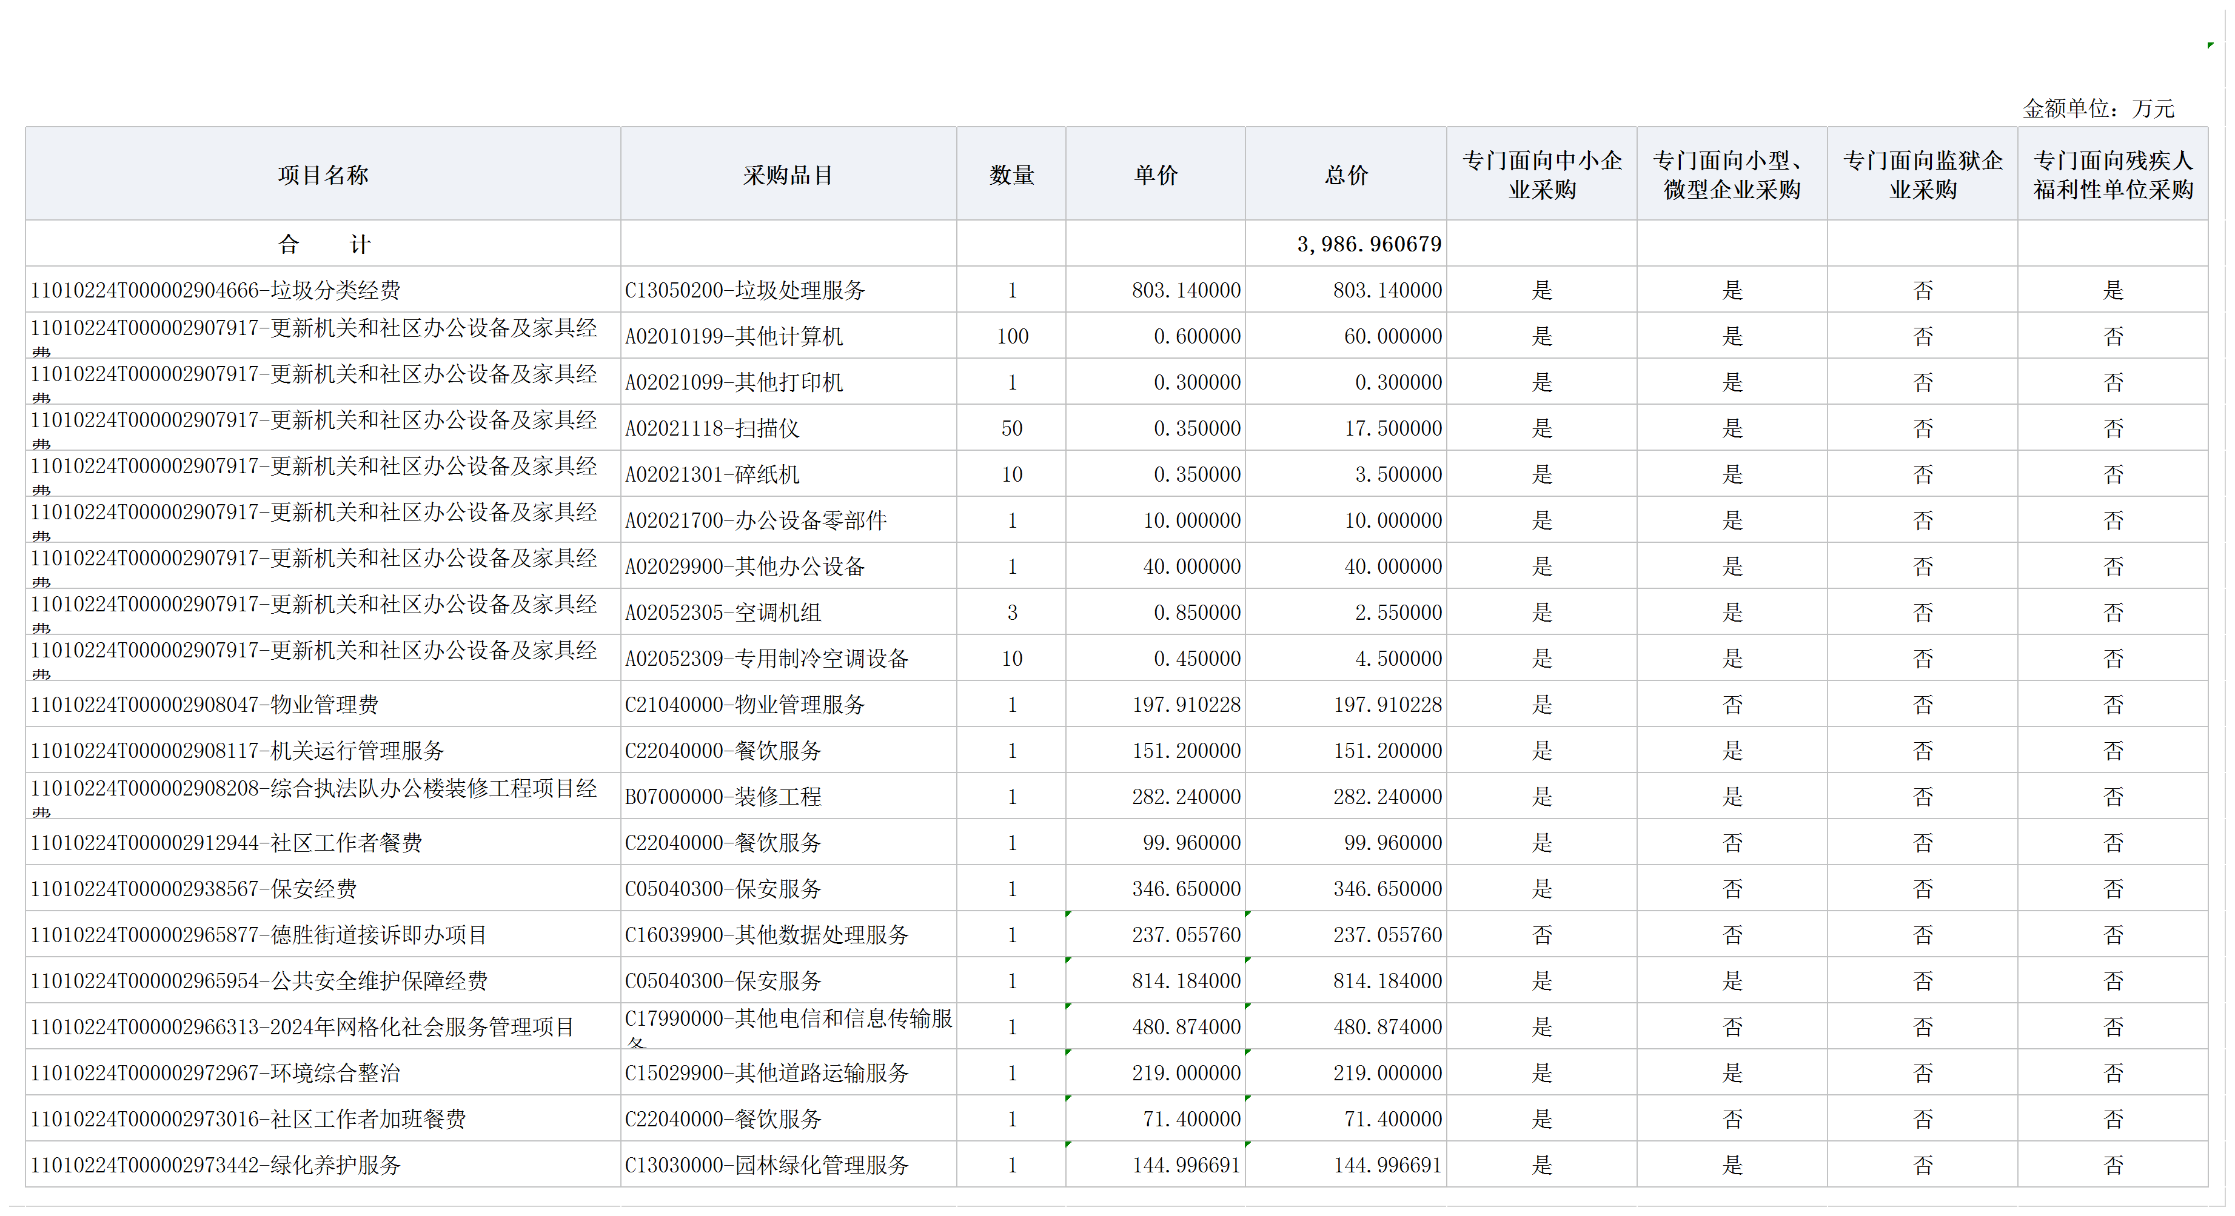

（三）政府购买服务预算说明

2024年德胜街道涉及政府购买服务项目33个，预算资金4,976.297785万元。详见《表十一、2024年政府购买服务预算表》。

（四）绩效目标情况及绩效评价结果说明

（1）2024年绩效目标情况

2024年部门预算批复项目138个数，全部填写项目支出绩效目标表。

德胜街道深入学习宣传贯彻党的十九大精神，坚持以习近平新时代中国特色社会主义思想为指引，深入落实首都城市战略定位，按照区委总体部署和要求，坚持稳中求进工作总基调，牢牢把握首都城市战略定位，认真落实京津冀协同发展战略，加快疏功能、转方式、治环境、补短板、促协同，全面做好促改革、调结构、惠民生、防风险各项工作，大力实施发展转型和管理转型，深入推进科学治理、全面提升发展品质，更好地保障首都职能履行，2024年度重点做好以下工作：

一是巩固好主题教育成果。立足首都功能核心区定位，突出政治中心、突出人民群众，继续坚持“调”以务实、“研”以致用，努力营造优良政务环境，以接诉即办工作为牵引，充分发挥党建联席委员会轮值制度优势，完善吹哨报到机制，促进各单位、各部门和社区全力协作、叠加优势，不断满足居民群众的“七有”要求和“五性”需求。

二是维护地区安全稳定。持续深入开展“大排查、大整治、大提升”行动。推进违规电动三四轮车综合治理工作,切实把安全作为头等大事，履行好“一岗双责”，压实主体责任和监管责任，营造安全有序的社会氛围。

三是持续发现问题、反思复盘。在老旧小区综合治理方面强化担当、主动作为，推动物业管理和垃圾分类、大气污染防治、停车管理等重点任务落实落细，打造“现代、和谐、宜居、宜业”的活力都市，为西城区现代化建设贡献更多有效实践，聚智聚力做好高质量发展的大文章。

四是坚持久久为功、钻研提升。以“一社区一品牌”统筹推进六铺炕、新风北街等精品街区建设，加块构建精细化治理新模式，赓续古今文脉，提升城市文明形象，推动民生保障事业不断破题，优化“父母食堂”布局，完善养老服务联合体建设，深化“向上吧德宝儿”品牌影响，打造“幼有所育”友好型街区，日益成为高品质生活的美好家园。

（2）2023年绩效评价情况

北京市西城区财政局成立评价工作组，对我街道1个项目实施绩效评价，项目名称为违法建设拆除及拆后恢复经费，绩效评价结果为“优秀”。另对我街道2024年“养老服务联合体”等项目事前绩效评估，给予支持。工作组肯定了项目取得的成效，同时提出存在的问题及相关建议。街道高度重视，根据建议落实整改，加强绩效管理，强化支出责任。

2023年街道对2022年街道部门整体支出开展了自评工作，涉及预算项目项目类199个，项目总金额32517.82万元。从全年各项目产出情况来看，已经取得了较明显的社会效益。体现如下：

2023年，在区委区政府的坚强领导下，德胜街道坚持以习近平新时代中国特色社会主义思想为指导，深入贯彻习近平总书记对北京重要讲话精神，紧紧围绕市区各项工作要求和发展规划，将主题教育与“两个工程”相结合，切实落实市委、区委各项决策部署，真抓实干、务求实效，推进“2-1-1-5-2”中国式现代化西城实践，推动接诉即办、安全稳定、民生保障、城市更新等各项工作任务落地见效，推动区域高质量发展形成可视化成果，德胜街道较好地完成了全年的工作任务，部门年度整体绩效目标的完成情况良好。所组织实施的财政项目，在预算申报、组织实施、过程管理、资金使用方面均能较严格的按照单位内部控制的要求执行，项目绩效成果的体现较为充分，未出现严重偏离绩效目标的情况。绩效评价工作按照财政局要求开展。

（五）国有资本经营预算财政拨款情况说明

我部门无国有资本经营预算财政拨款情况。

（六）国有资产占用情况说明

截止2023年底，本部门固定资产总额15514.648346万元，其中：车辆1台，24.9441万元；单位价值50万元以上的通用设备14台（套）、1572.935875万元，单位价值100万元以上的专用设备0台（套）、0万元。

2024部门预算：安排购置车辆0台，0万元；安排购置单位价值50万元以上的通用设备0台（套）、0万元，安排购置单位价值100万元以上的专用设备0台（套）、0万元。六、名词解释

德胜街道办事处预算公开信息中涉及专业性较强的名词如下。

1、财政拨款收入：指单位从同级财政部门取得的财政预算资金。

2、基本支出：指单位为保障其机构正常运转、完成日常工作任务而发生的人员支出和公用支出。

3、项目支出：指单位为完成特定行政任务和事业发展目标，在基本支出之外所发生的支出。

4、“三公”经费：纳入财政预决算管理的“三公”经费，是指单位用财政拨款安排的因公出国（境）费、公务用车购置及运行费和公务接待费。

5、机关运行经费：指为保障行政单位（含参照公务员法管理的事业单位）运行用于购买货物和服务的各项资金，包括办公费、水费、电费、邮电费、取暖费、差旅费、维修（护）费、会议费、培训费、公务接待费、工会经费、福利费、公务用车运行维护费、其他公用费用。